根据需求分析把系统功能分为五种角色功能，其中党委书记和支部书记的功能由一人来实现，其他三个功能各由一位成员来实现。各角色具体功能及具体任务分配如下：

一.系统管理员功能任务：邬璋寒

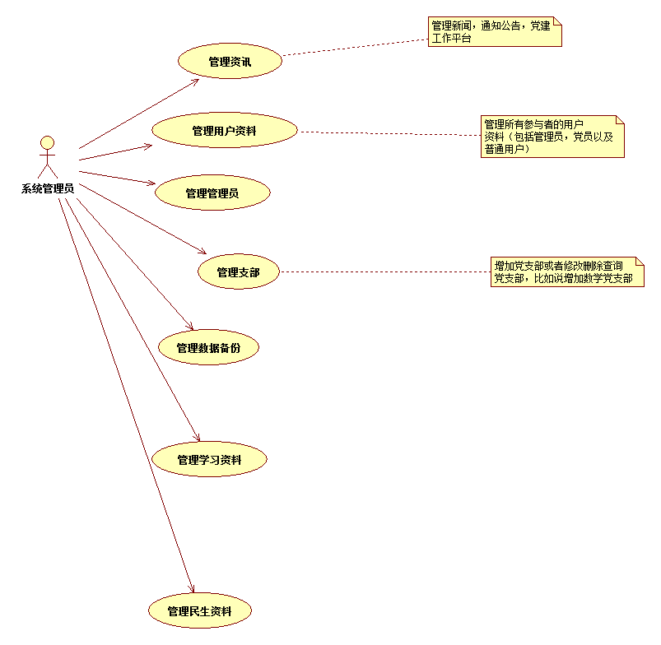

二．支部书记，党委书记功能：刘鼎

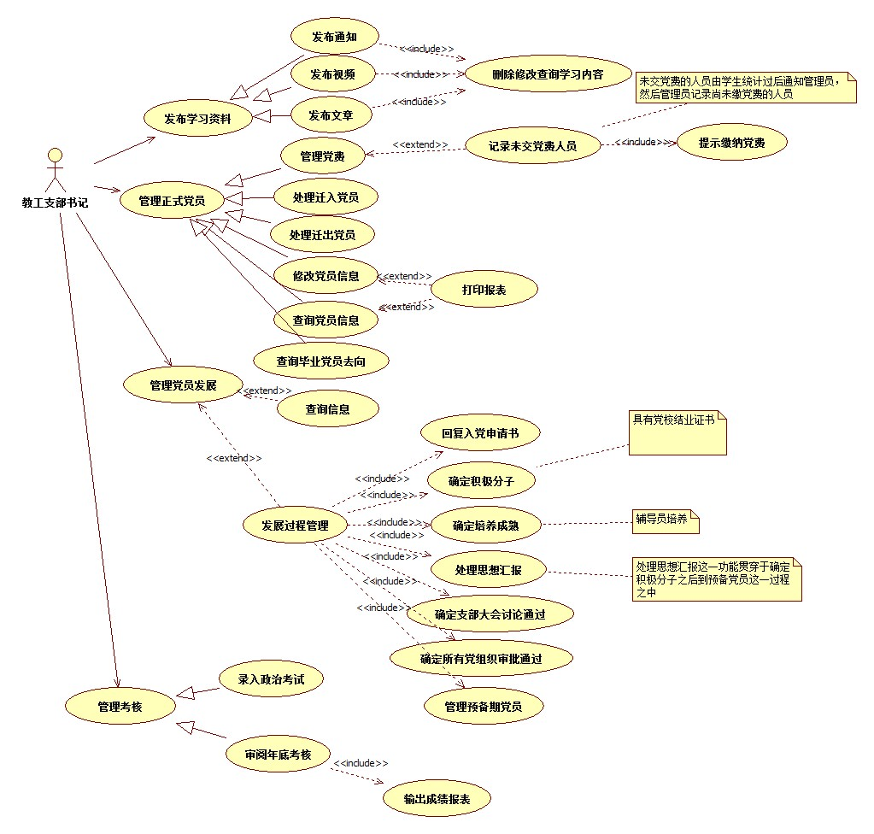

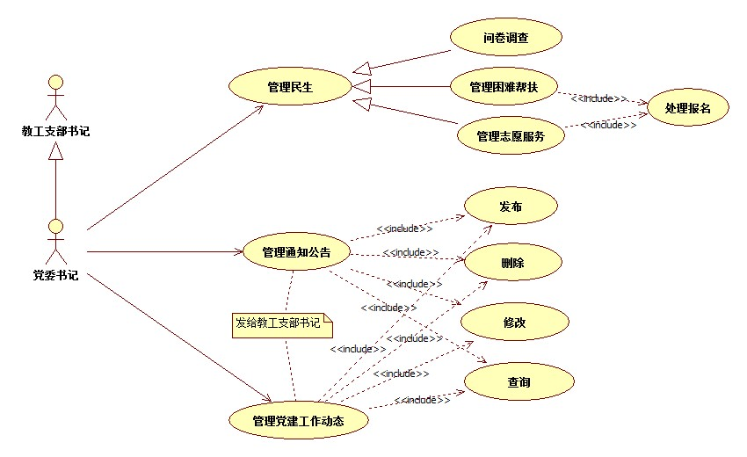

三．普通学生功能：徐青青

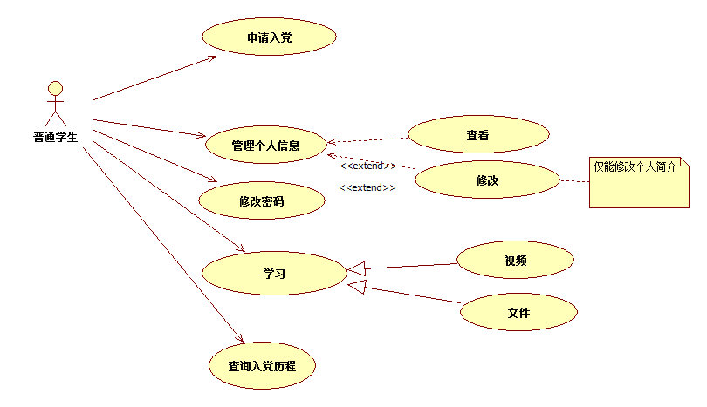

1. 党员功能：李星阳

